

**计算机组成原理实验报告**

**题目：**从高级语言到机器语言

**姓 名： 臧祝利**

**专 业： 计算机科学与技术**

**年 级： 2020级**

**学 号： 202011998088**

**任课教师： 王志春**

**完成日期： 2021年3月12日**

**人工智能学院**

1. 实验要求

通过了解高级语言源程序和目标代码的区别，深刻理解高级语言和机器语言之间的关系，并发现在不同编译环境中目标代码程序的差别。

对给定的C语言代码进行编译、汇编、链接，最终生成可执行文件，对生成的文件进行反汇编，观察反汇编文件和可执行文件。

1. 实验结果与分析

## 对文件进行编译、汇编、链接

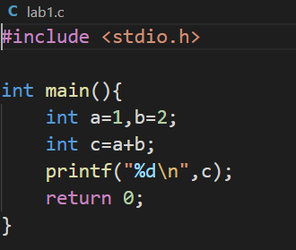

①预编译：

gcc -E lab1.c -o lab1.i

生成lab1.i文件，文件截图如下：



内容如下（内容太多，只展示一部分）：

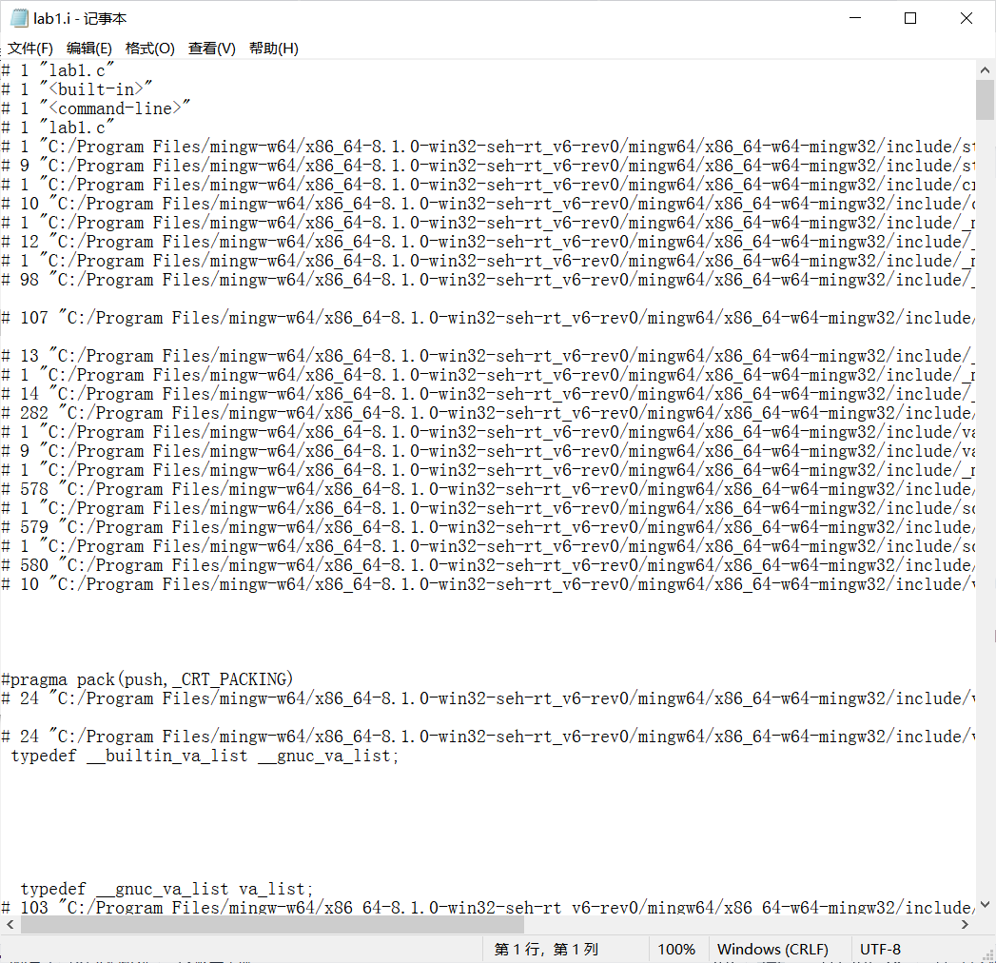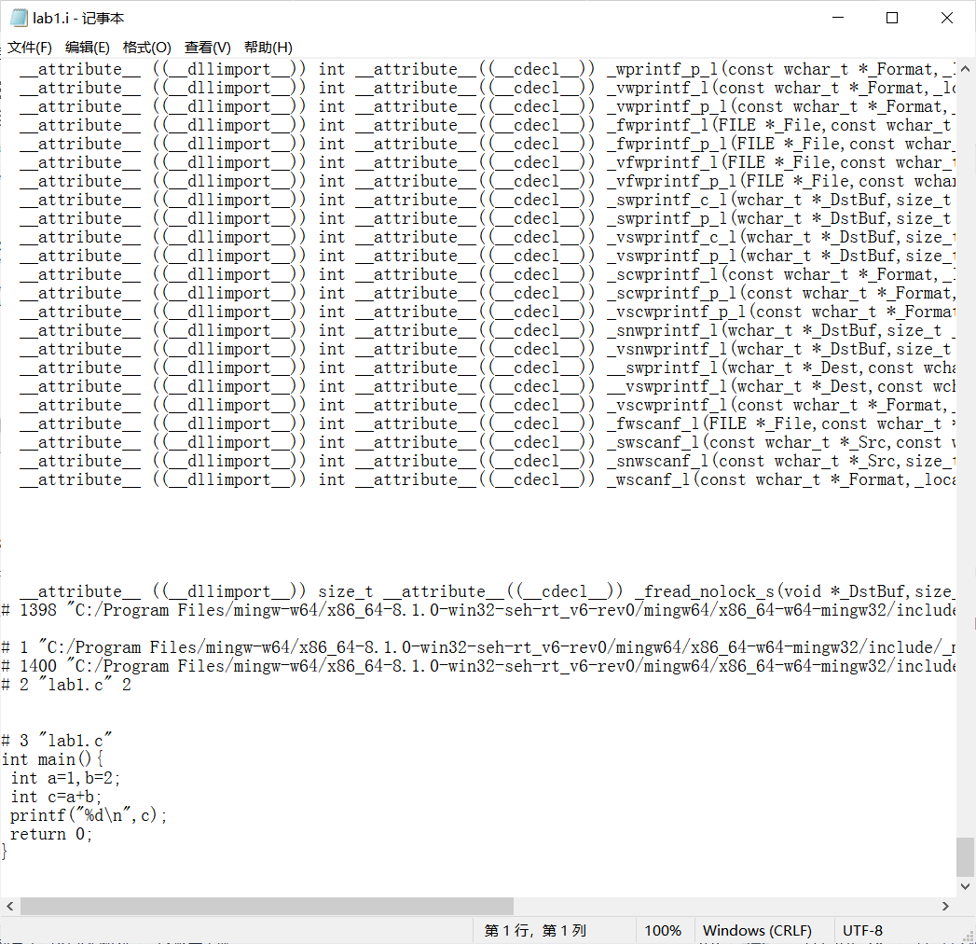

②编译

gcc -S lab1.i -o lab1.s

生成lab1.s文件：



文件内容如下：

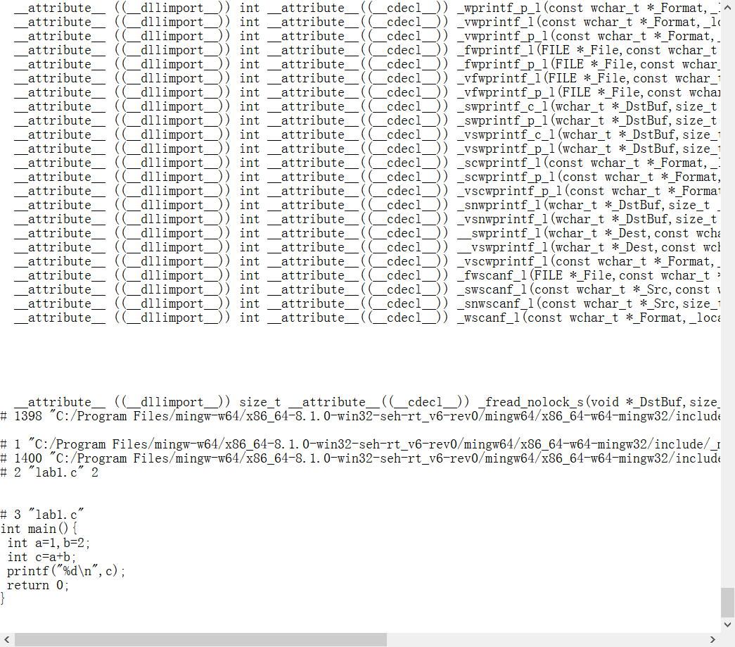

③汇编：

gcc - c lab1.s -o lab1.o

生成二进制文件



④链接：

gcc lab1.o

默认命名为a.exe



⑤反汇编：

objdump -d lab1 > lab1.txt

生成lab1.txt



文件内容为：

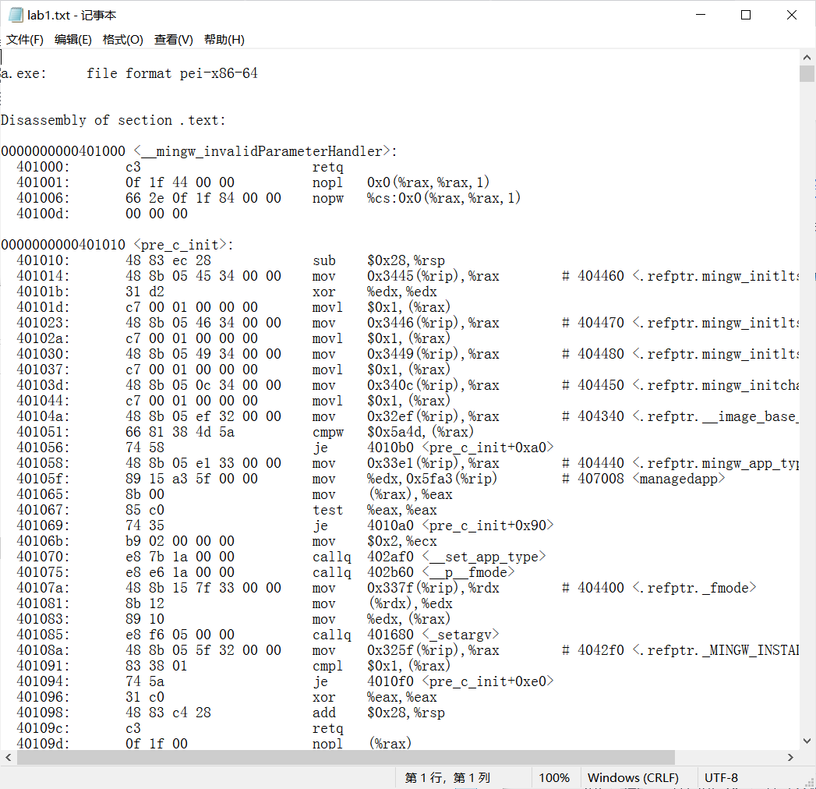

## 使用HEXEdit观察可执行目标文件的内容

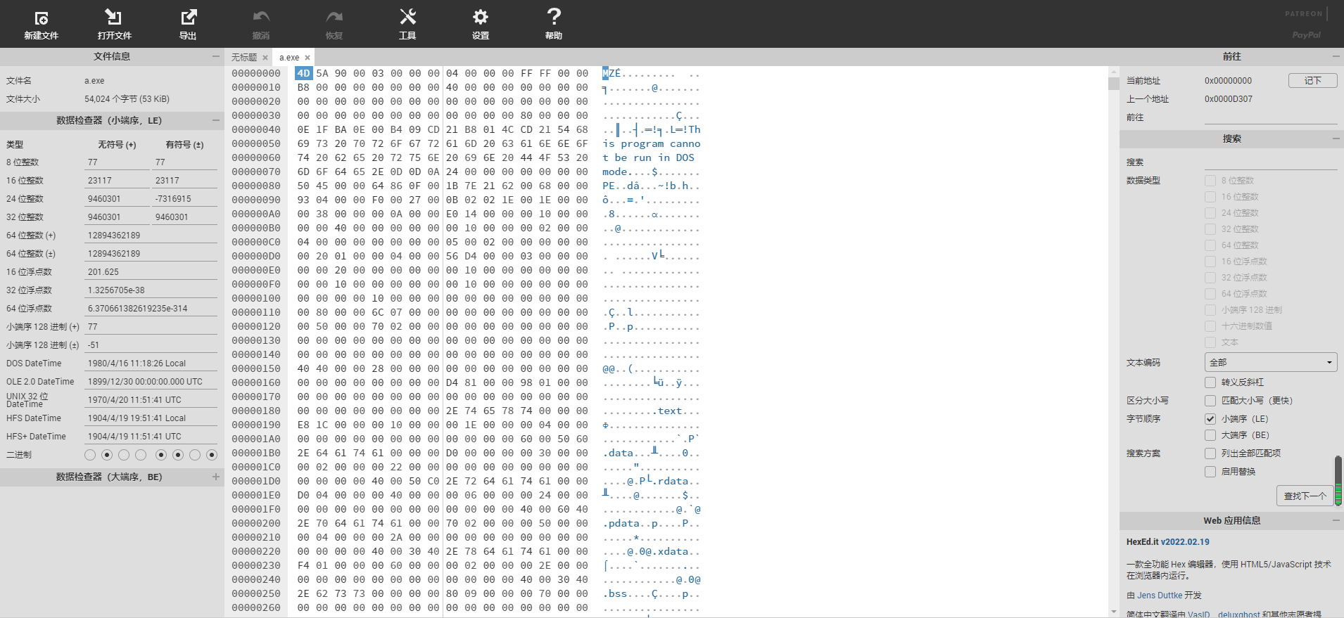

## 问题回答

1. 如果仅观察可执行目标标文件，能在可执行目标文件中找出函数printf()对应的机器代码段吗？如果能，请标注出来。

不能。可执行目标文件是机器语言，虽然也存在着printf()函数这一部分，但是无法找到并标注。

1. 分析为什么源程序文件的内容和可执行目标文件的内容完全不同。

源程序文件是用编程语言写的，已经定义好了特定的格式与意义；而可执行目标文件的内容是通过机器语言翻译后表示的，因此内容不同。

（c）尝试使用不同的编译器或操作系统生成可执行目标文件，观察其内容是否相同，并给出合理的分析与解释。

不相同。不同编译器或操作系统的指令不同，对相同的内容进行机器语言翻译的方式也不同，因此产生的结果也会有所不同。

1. 实验小结

通过此实验了解到了在命令行下进行代码编译、汇编、链接和反汇编的功能，并学会了如何通过特定的编辑器来读取二进制文件。同时也学习到了高级语言和机器语言之间的巨大差别，对高级语言和机器语言的关系以及不同环境下机器代码的差距加深了认识。

1. 参考资料（如有参考资料可以列出）

HexEdit:https://hexed.it

GCC:http://gcc.gnu.org